Aux sombres héros de l'amer

Noir désir
Source : http://www.galagomusic.com/difficulte-du-cours-guitare/difficulte-3/aux-sombres-heros-de-lamer/
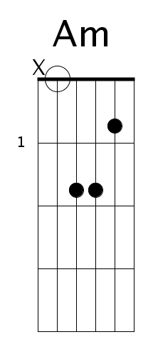 | 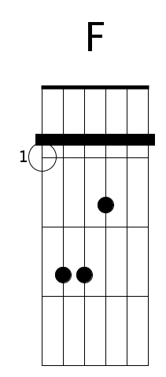 | 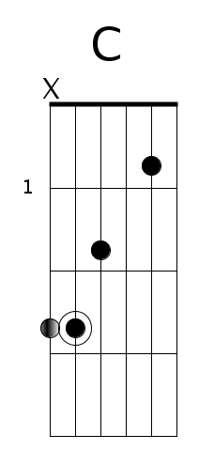 | 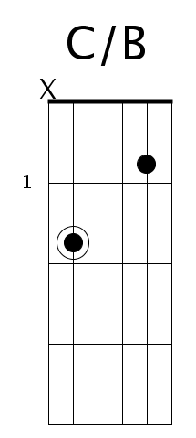 | 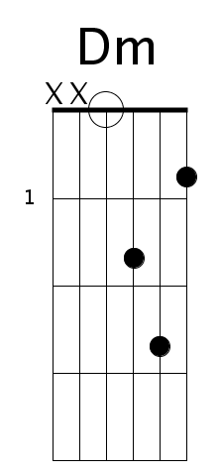

> > > >
B-BHB-B-B-B- ou B-BHBHB-BHBH

Intro+Couplet

A
Am F C C/B F
|--------|--------|--------|--------| x1

Refrain

B
Am C Dm F
|--------|--------|--------|--------| x1

Structure et paroles
A A (instrumental) (arpège sur la fondamentale)
A A B B (arpège sur la fondamentale)
A A B B B B
A A A A (instrumental)
A A A A B B
A A A A (instrumental)
B B B B...

Aux sombres héros de l'amer
Qui ont su traverser les océans du vide
A la mémoire de nos frères
Dont les sanglots si longs faisaient couler l'acide

Always lost in the sea
Always lost in the sea

Tout part toujours dans les flots
Au fond des nuits sereines
Ne vois-tu rien venir ?
Les naufragés et leurs peines qui jetaient l'encre ici
Et arrêtaient d'écrire...

Always lost in the sea
Always lost in the sea

Ami, qu'on crève d'une absence
Ou qu'on crève un abcès
C'est le poison qui coule
Certains nageaient sous les lignes de flottaison intimes
A l'interieur des foules.
Aux sombres héros de l'amer
Qui ont su traverser les océans du vide
A la memoire de nos frères
Dont les sanglots si longs faisaient couler l'acide...

Always lost in the sea
Always lost in the sea

